ПРИЛОЖЕНИЕ № 80
к решению городской Думы Краснодара
от___________№___________

«ПРИЛОЖЕНИЕ № 17 (17.42)
к схеме размещения рекламных конструкций,
утверждённой решением городской Думы Краснодара
от 21.11.2019 № 86 п. 16

Рекламные конструкции (остановочные павильоны)
в границах муниципального образования город Краснодар
(по улице Северной)

2022
Раздел I
Схема размещения рекламных конструкций
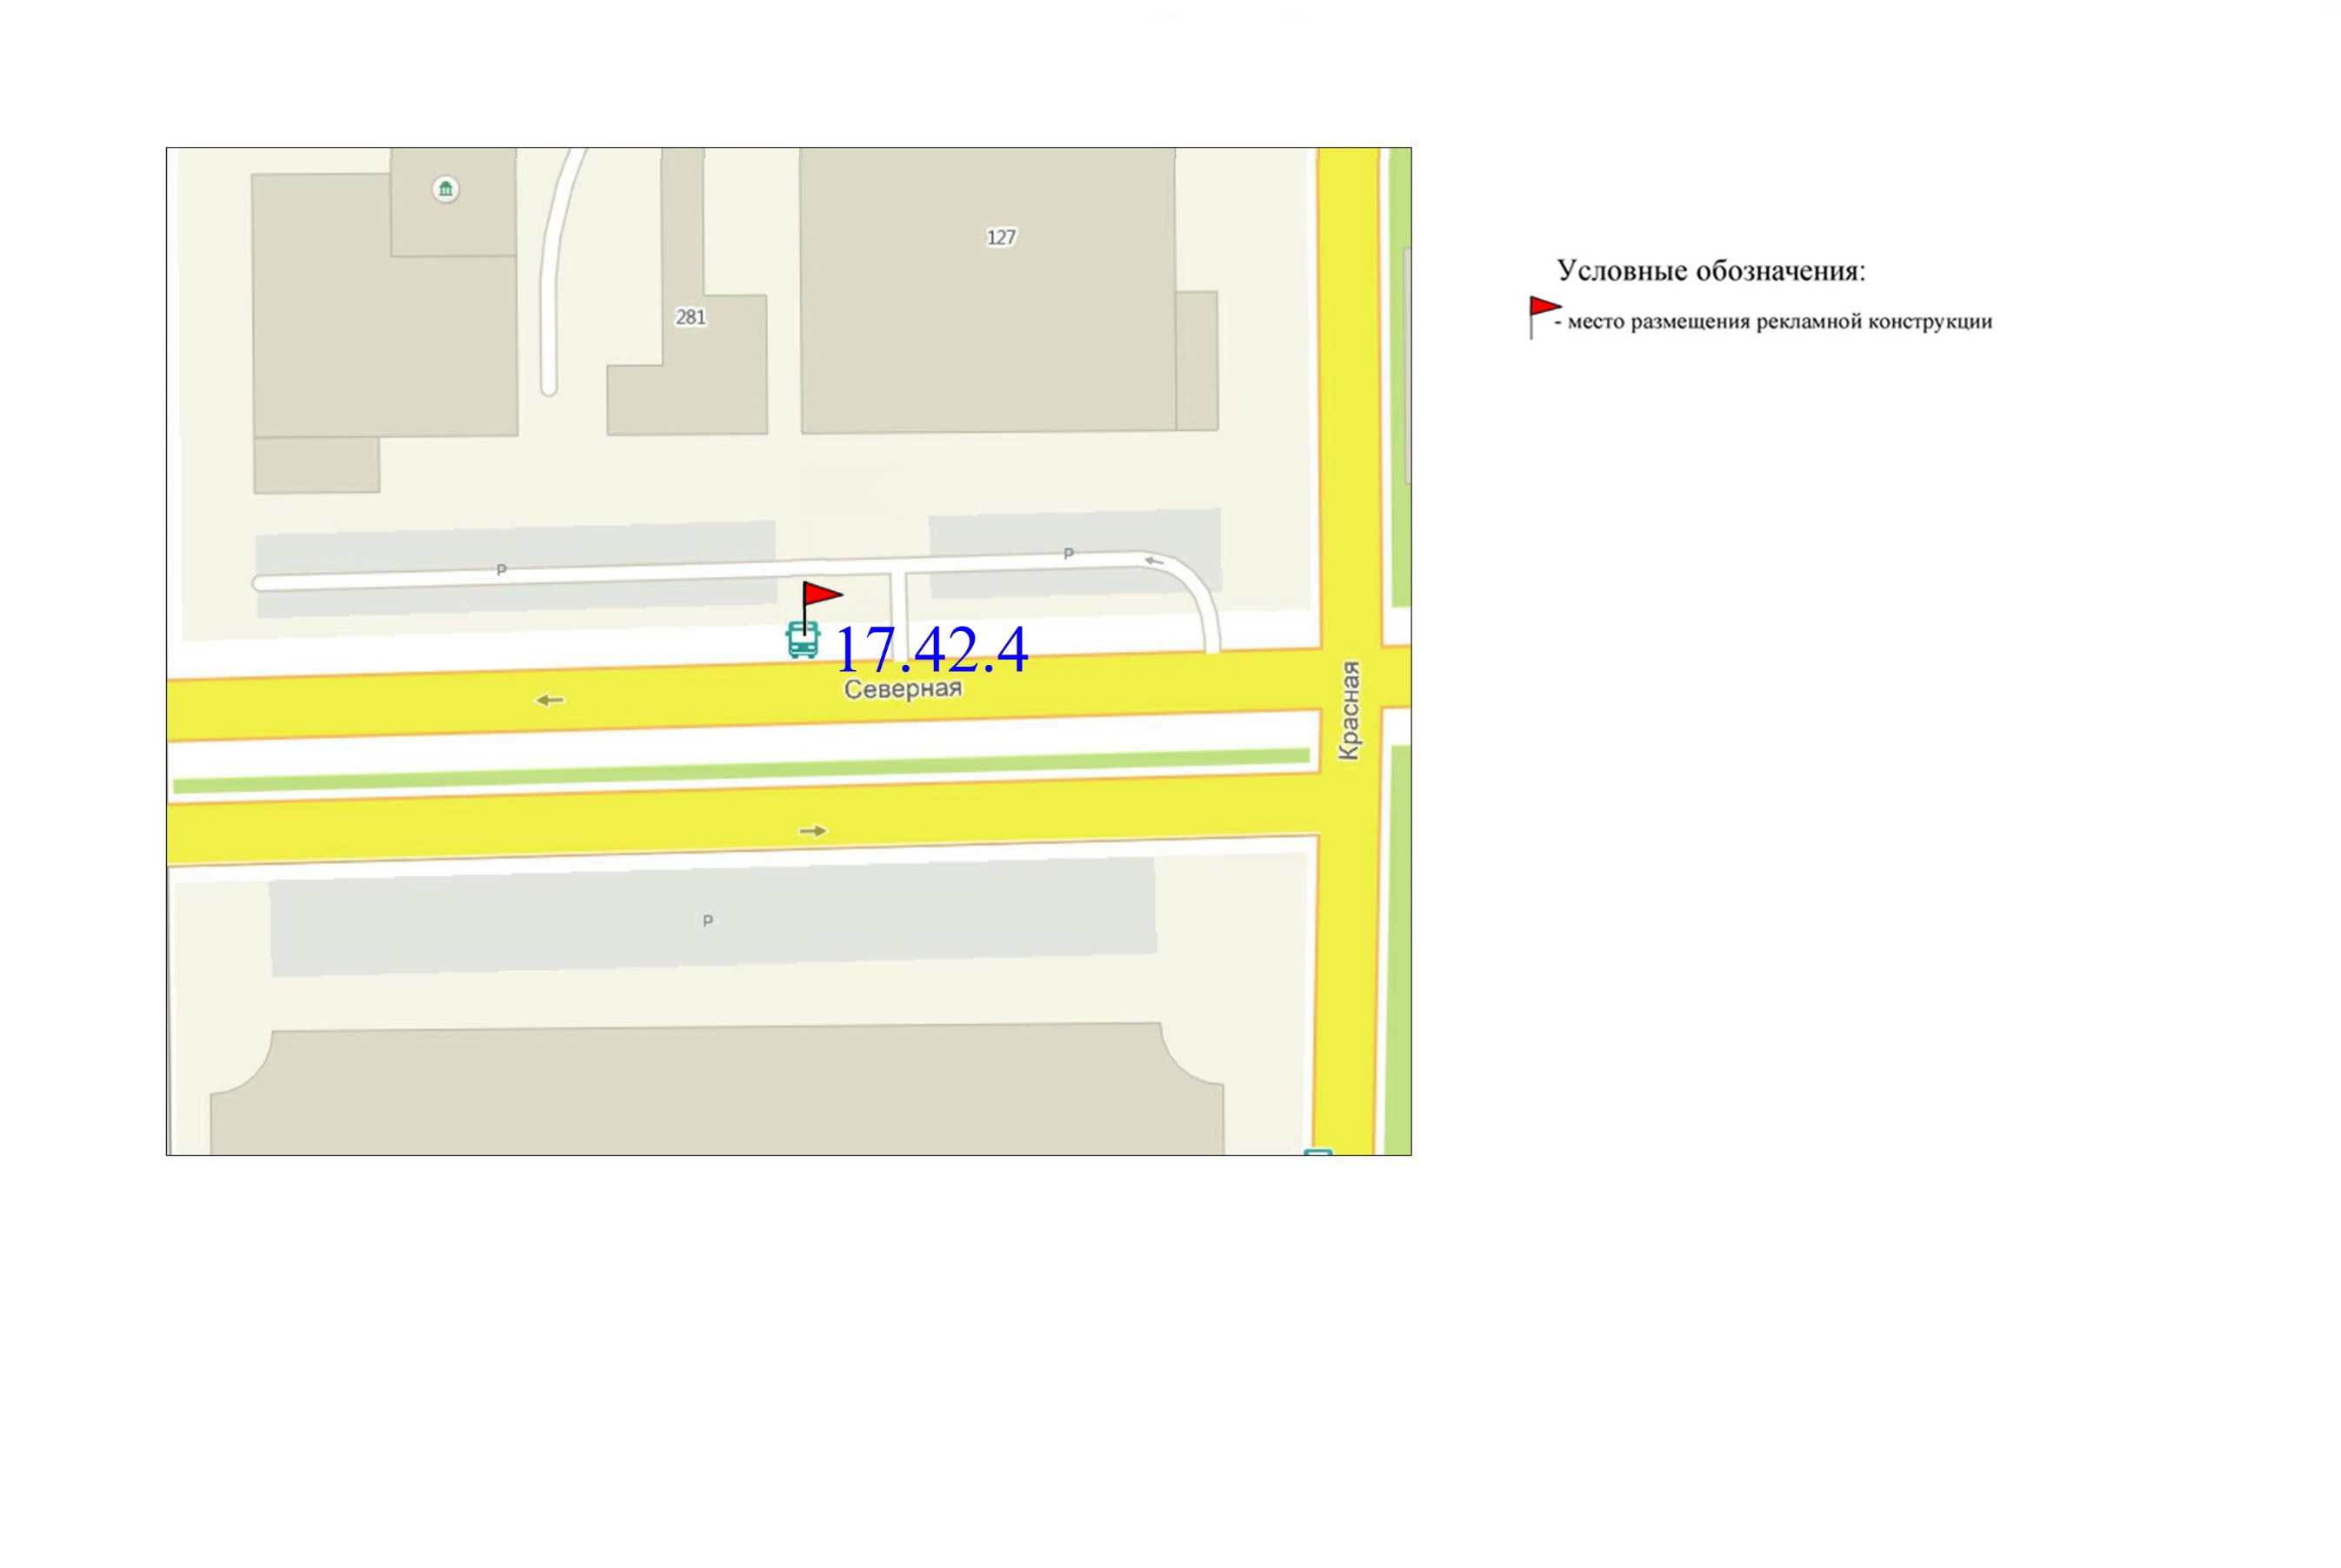

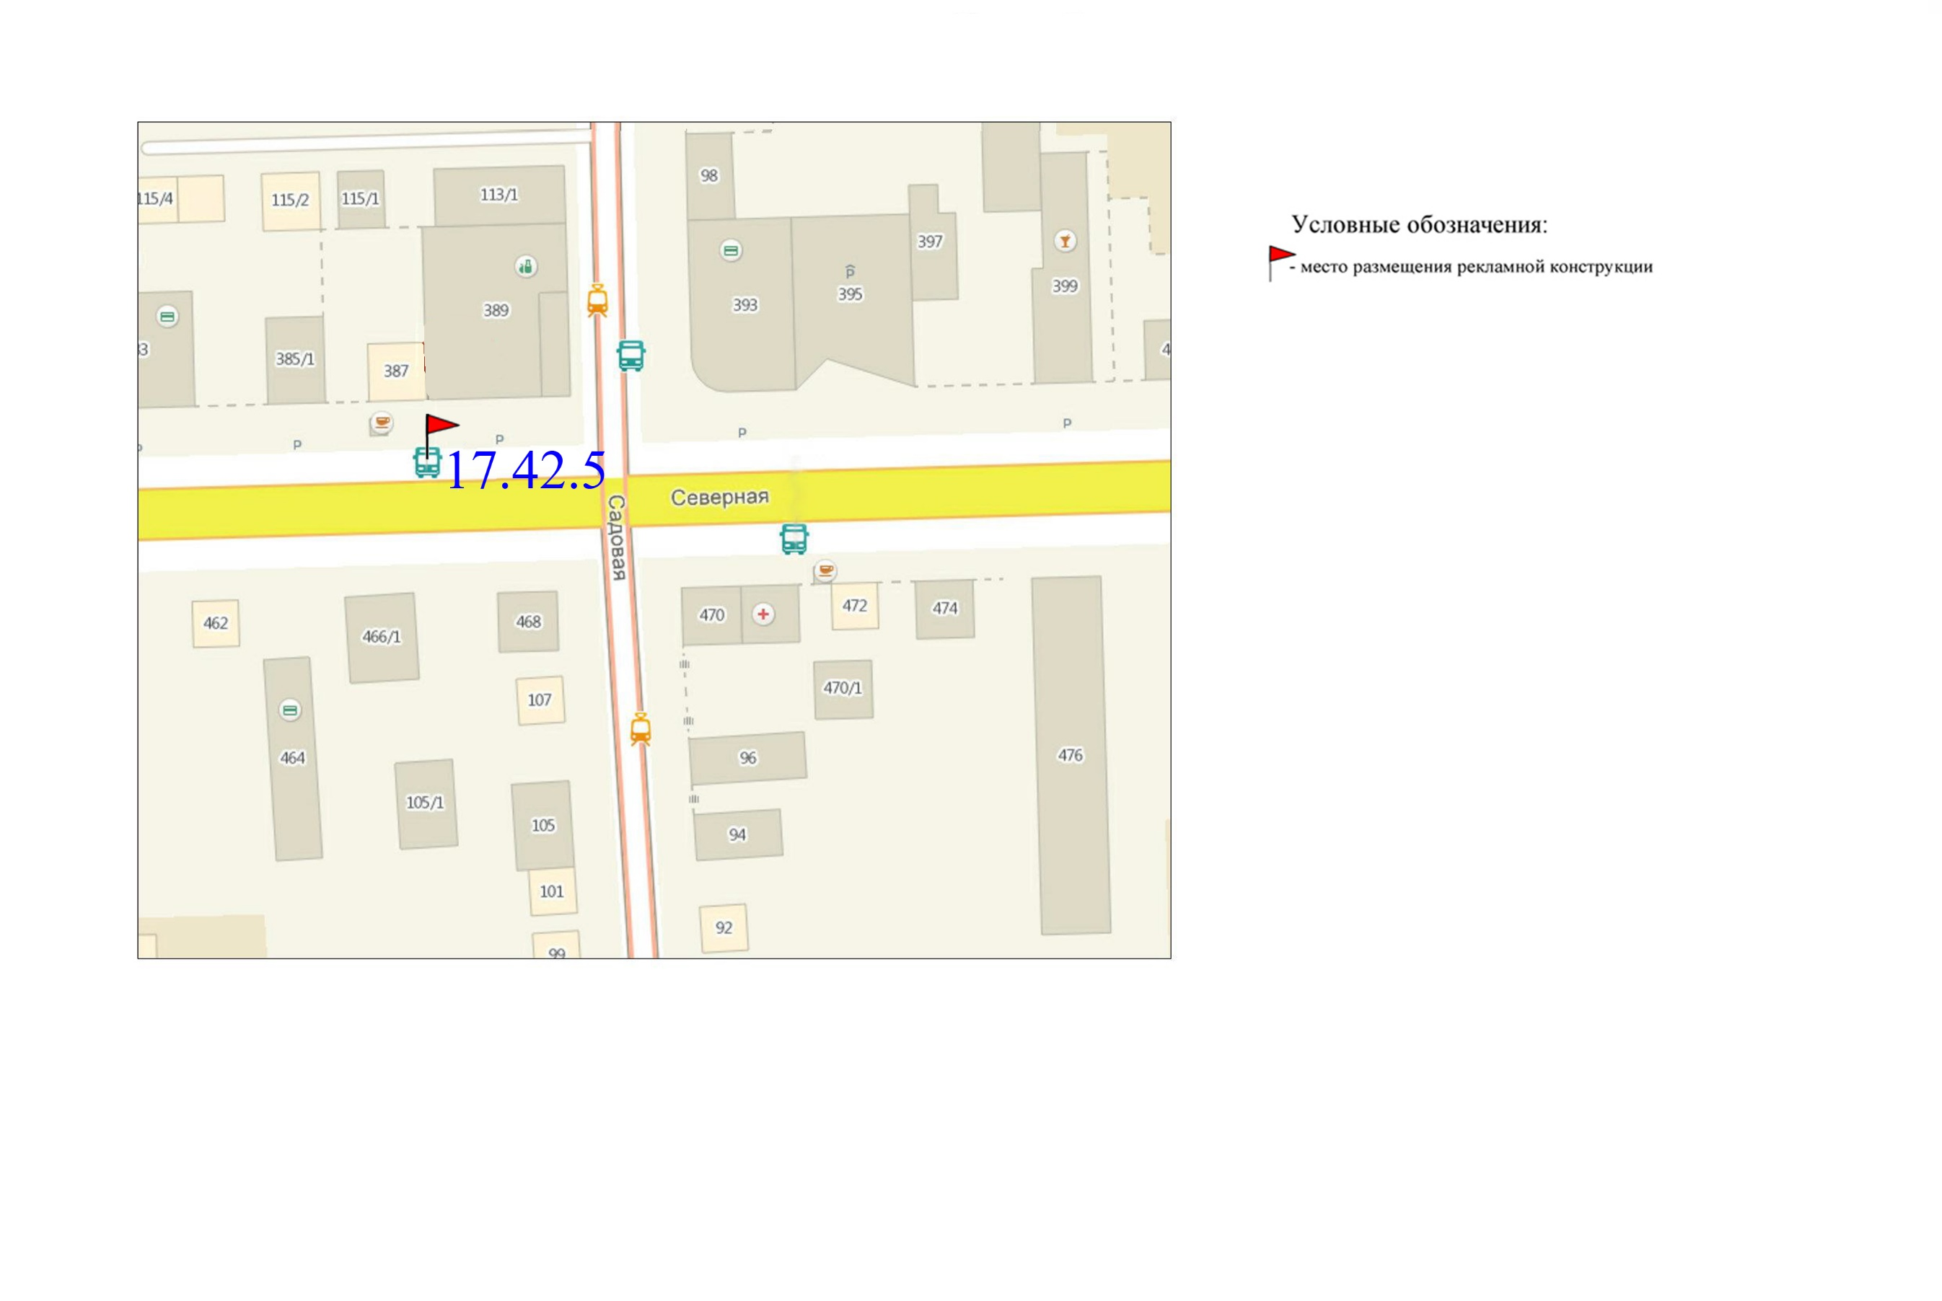

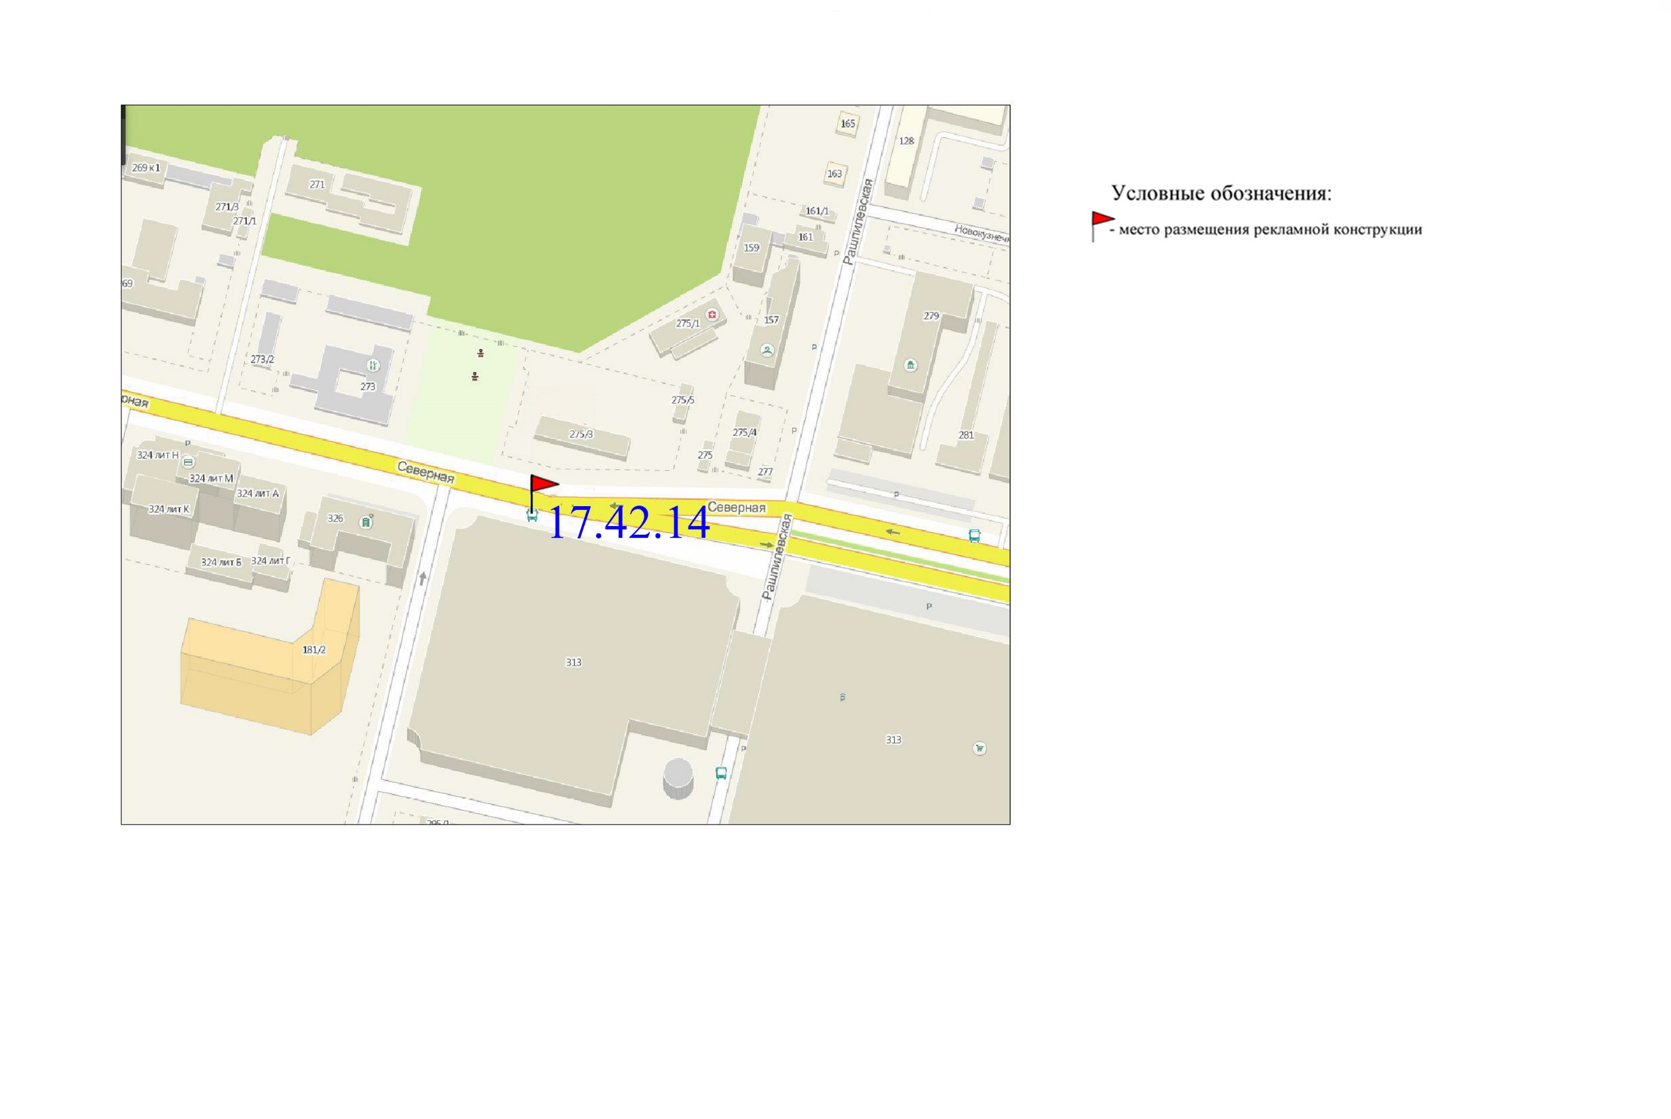

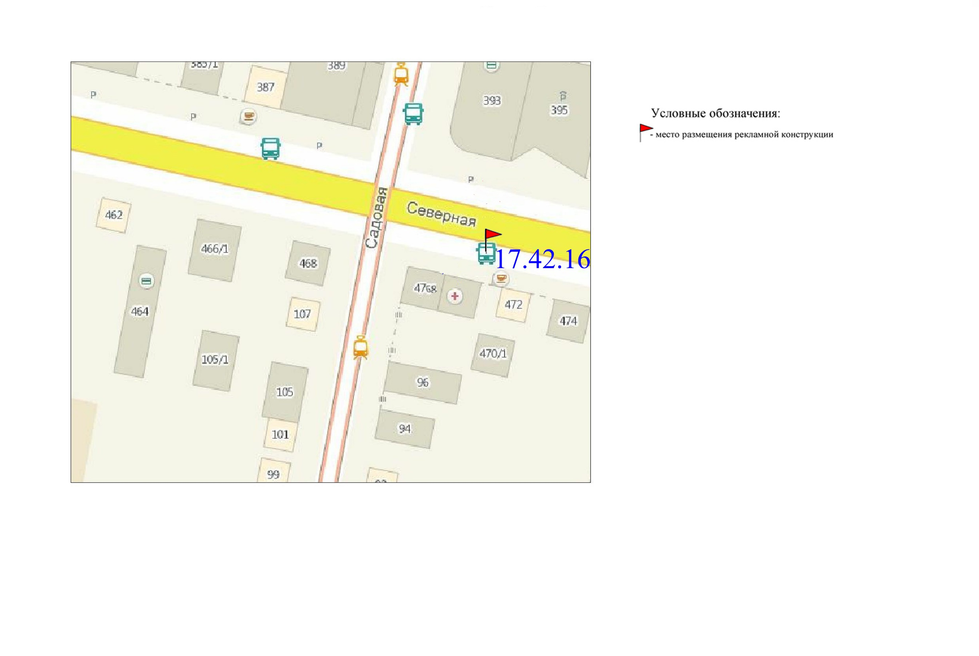

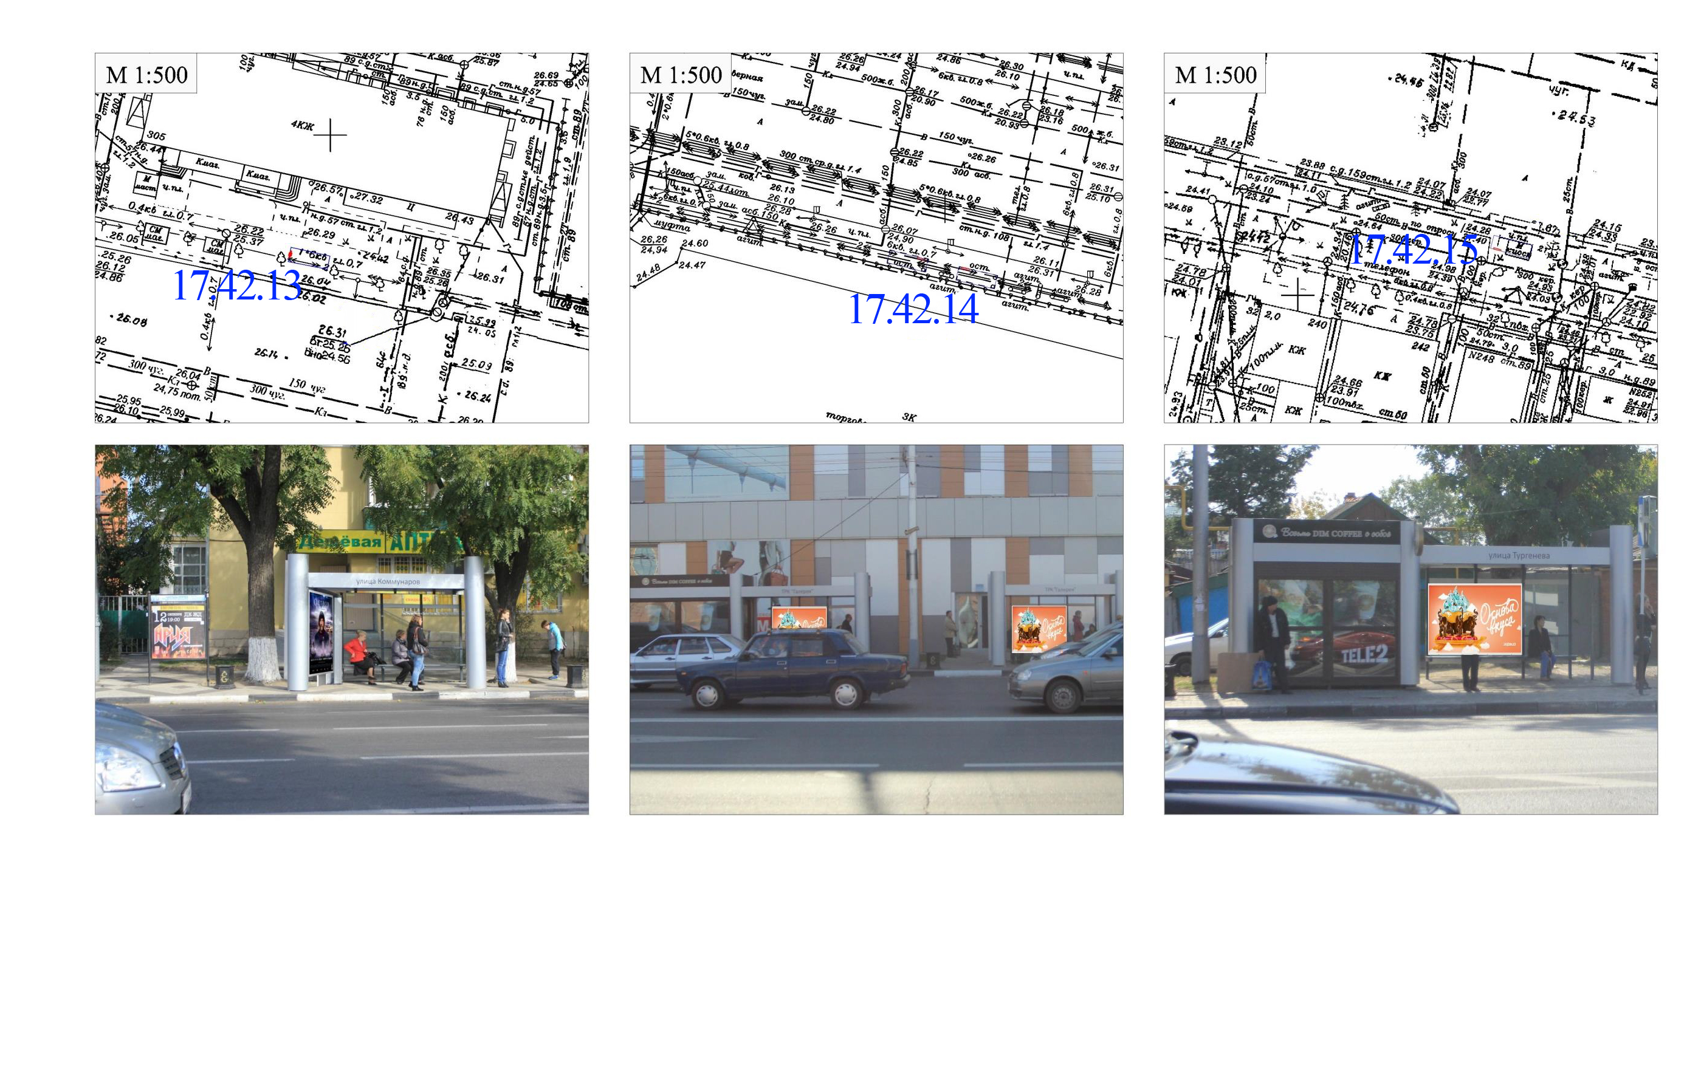
Раздел II
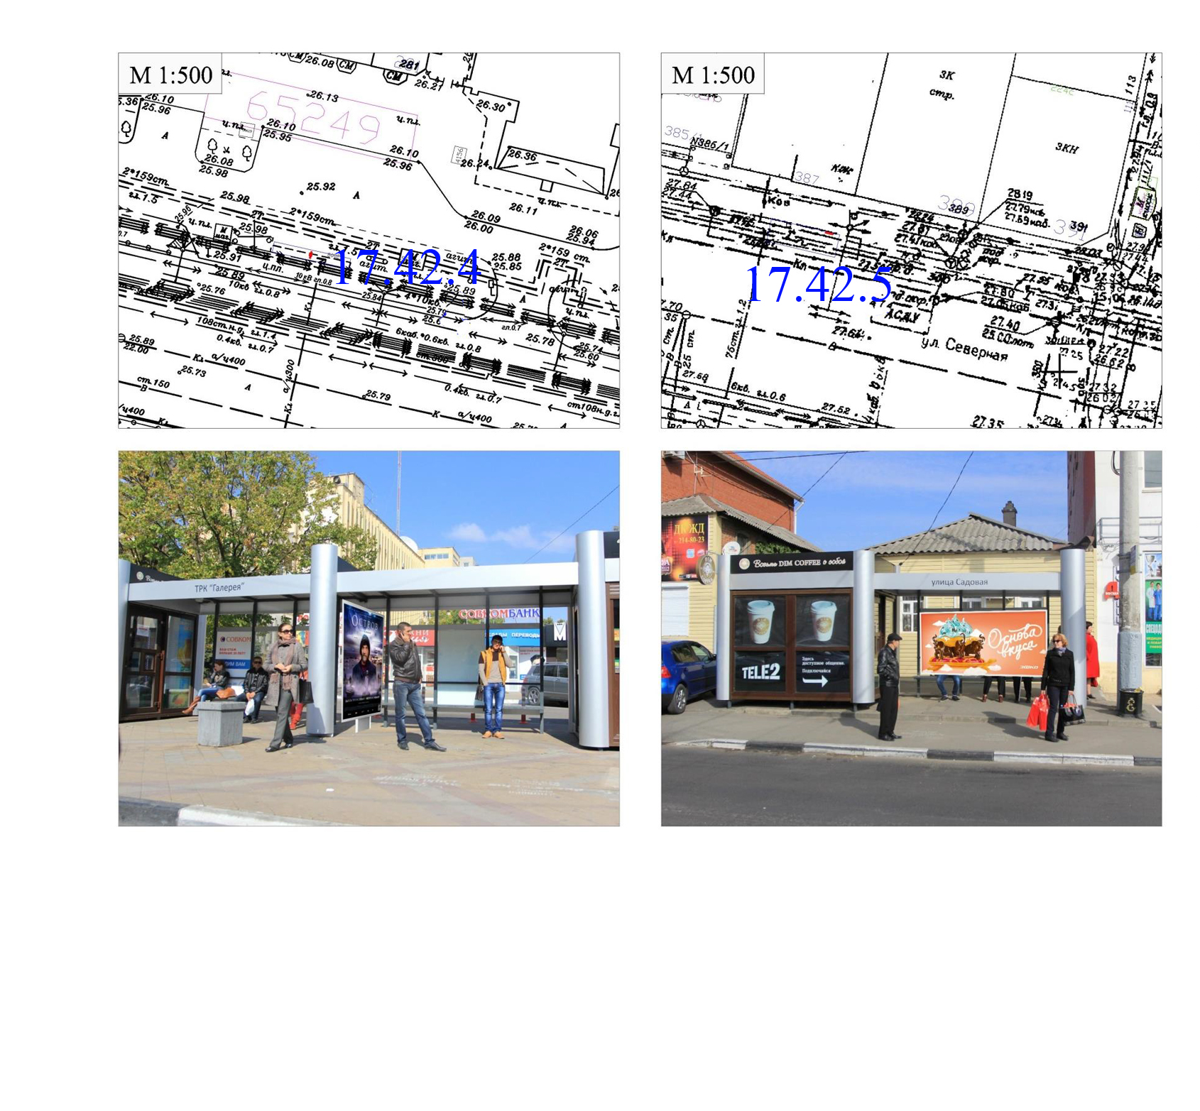
Карта размещения рекламных конструкций

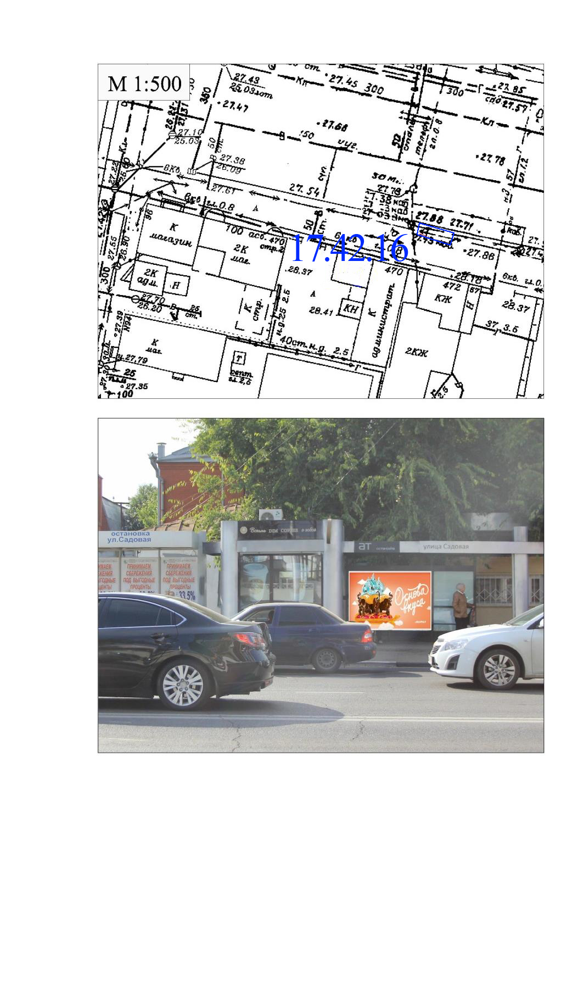
Раздел III
Типы и виды рекламных конструкций

Остановочный павильон – рекламная конструкция, присоединяемая к земельному участку, устанавливаемая на остановочном пункте движения общественного транспорта и имеющая плоскости для размещения рекламы малого формата с одним или несколькими информационными полями, размер которых может составлять 1,2 х 1,2 м и 1,2 х 1,8 м. Конструктивная особенность остановочного павильона должна обеспечивать посадочные места лицам, ожидающим транспорт.
Одна из плоскостей информационного поля может использоваться для размещения:
электронного табло, размером 0,5 х 0,815 х 0,06 м, содержащего информацию о маршруте, графике движения общественного транспорта и информацию, относящуюся к социальной рекламе (телефоны экстренных служб);
схемы движения общественного транспорта на территории муниципального образования город Краснодар и информацию, относящуюся к социальной рекламе (телефоны аварийно-диспетчерских служб).
Площадь информационного поля остановочного павильона определяется общей площадью его сторон. Доведение до потребителя рекламных сообщений / изображений производится с помощью неподвижных полиграфических постеров, с помощью демонстрации постеров с автоматической сменой изображения (роллерная система, система поворотных панелей, призматрон и др.) или с помощью демонстрации изображений.

Тип 1 Тип 2
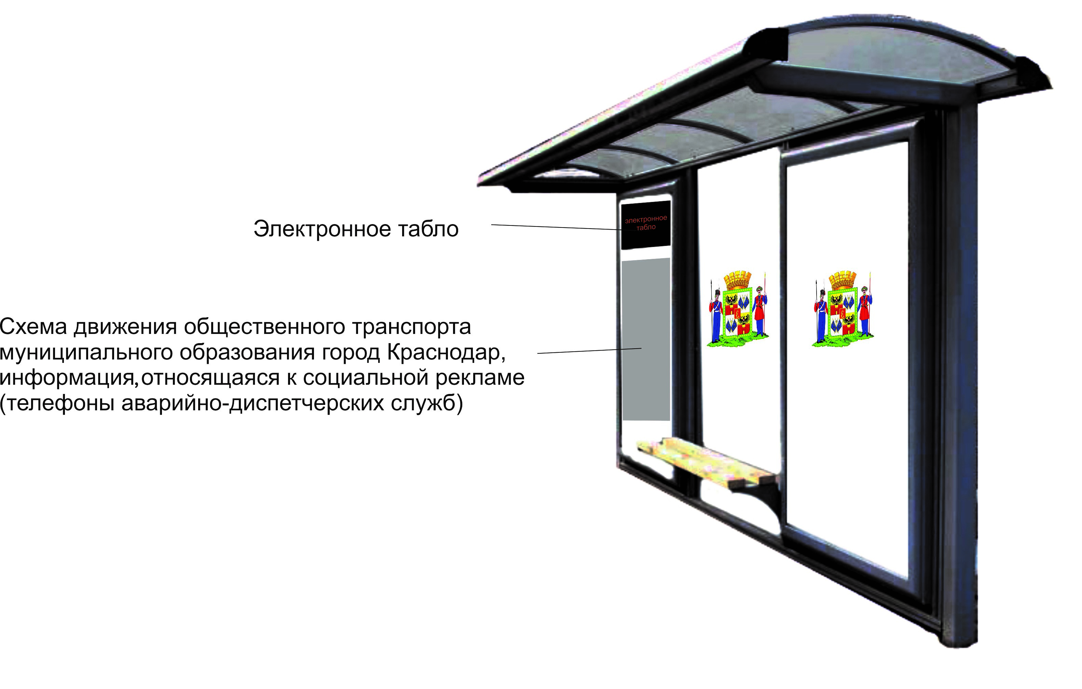
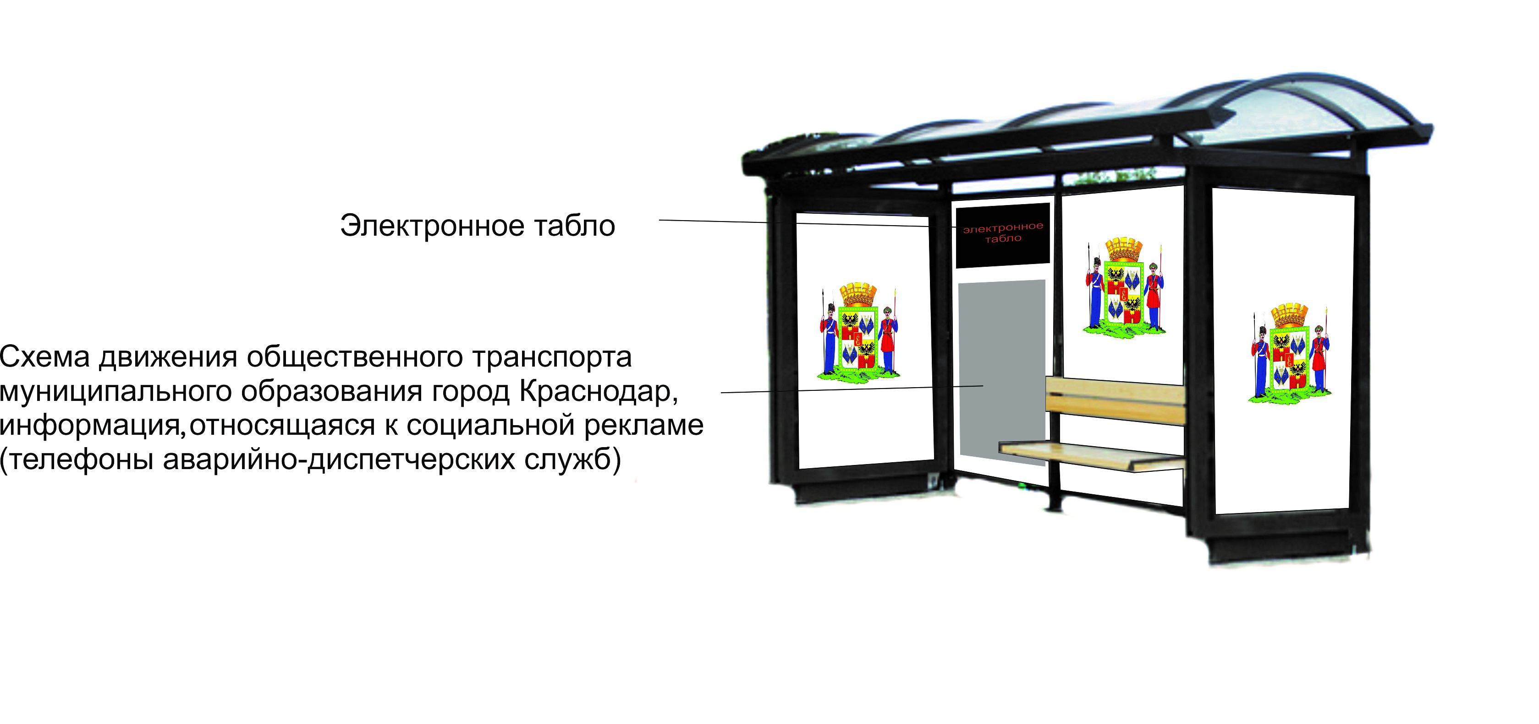

Тип 3 Тип 4

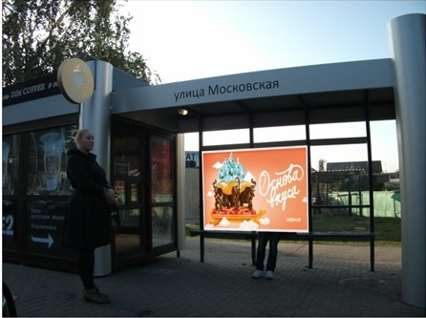
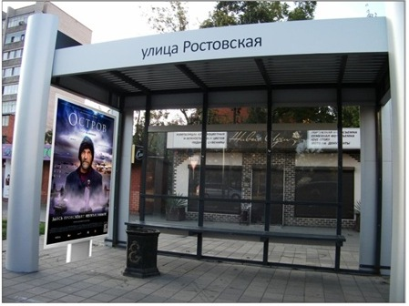

Раздел IV

Перечень рекламных конструкций по улице Северной
№  п/п | Тип и вид рекламной конструкции | Количество сторон | Количество рекламных поверхностей |  | Площадь информационного поля (кв. м) | Адрес (название остановки) | Способ доведения до потребителя рекламных сообщений
1 | 2 | 3 | 4 |  | 5 | 6 | 7
17.42.1. | Утратил силу. – Решение городской Думы Краснодара от 21.07.2022 № 40 п. 11
17.42.2. | Утратил силу. – Решение городской Думы Краснодара от 21.07.2022 № 40 п. 11
17.42.3. | Утратил силу. – Решение городской Думы Краснодара от 21.07.2022 № 40 п. 11
17.42.4. | Остановочный павильон тип 3 | 2 | 1 |  | 2,16 | Ул. Северная (ост. ТРЦ Галерея Краснодар) (нечёт.) | Роллерная система
17.42.4. | Остановочный павильон тип 3 | 2 | 1 |  | 2,16 | Ул. Северная (ост. ТРЦ Галерея Краснодар) (нечёт.) | Неподвижный
17.42.5. | Остановочный павильон тип 4 | 1 | 1 |  | 2,16 | Ул. Северная (ост. Садовая) (нечёт.) | Неподвижный
17.42.6. | Утратил силу. – Решение городской Думы Краснодара от 21.07.2022 № 40 п. 11
17.42.7. | Утратил силу. – Решение городской Думы Краснодара от 21.07.2022 № 40 п. 11
17.42.8. | Утратил силу. – Решение городской Думы Краснодара от 21.07.2022 № 40 п. 11
17.42.9. | Утратил силу. – Решение городской Думы Краснодара от 21.07.2022 № 40 п. 11
17.42.10. | Утратил силу. – Решение городской Думы Краснодара от 21.07.2022 № 40 п. 11
17.42.11. | Утратил силу. – Решение городской Думы Краснодара от 21.07.2022 № 40 п. 11
17.42.12. | Утратил силу. – Решение городской Думы Краснодара от 21.07.2022 № 40 п. 11
17.42.13. | Утратил силу. – Решение городской Думы Краснодара от 21.07.2022 № 40 п. 11
17.42.14. | Остановочный павильон тип 4 | 1 | 1 |  | 2,16 | Ул. Северная (ост. ТРЦ Галерея Краснодар) (чёт.) | Неподвижный
17.42.15. | Утратил силу. – Решение городской Думы Краснодара от 21.07.2022 № 40 п. 11
17.42.16. | Остановочный павильон тип 4 | 1 | 1 |  | 2,16 | Ул. Северная (ост. Садовая) (чёт.) | Неподвижный
17.42.17. | Утратил силу. – Решение городской Думы Краснодара от 21.07.2022 № 40 п. 11
1 | 2 | 3 |  | 4 | 5 | 6 | 7
17.42.18. | Утратил силу. – Решение городской Думы Краснодара от 21.07.2022 № 40 п. 11
17.42.19. | Утратил силу. – Решение городской Думы Краснодара от 21.07.2022 № 40 п. 11
17.42.20. | Утратил силу. – Решение городской Думы Краснодара от 21.07.2022 № 40 п. 11
17.42.21. | Утратил силу. – Решение городской Думы Краснодара от 21.07.2022 № 40 п. 11
17.42.22. | Утратил силу. – Решение городской Думы Краснодара от 21.07.2022 № 40 п. 11
17.42.23. | Утратил силу. – Решение городской Думы Краснодара от 21.07.2022 № 40 п. 11
17.42.24. | Утратил силу. – Решение городской Думы Краснодара от 21.07.2022 № 40 п. 11
17.42.25. | Утратил силу. – Решение городской Думы Краснодара от 21.07.2022 № 40 п. 11
17.42.26. | Утратил силу. – Решение городской Думы Краснодара от 21.07.2022 № 40 п. 11
17.42.27. | Утратил силу. – Решение городской Думы Краснодара от 21.07.2022 № 40 п. 11
17.42.28. | Утратил силу. – Решение городской Думы Краснодара от 21.07.2022 № 40 п. 11
17.42.29. | Утратил силу. – Решение городской Думы Краснодара от 21.07.2022 № 40 п. 11
17.42.30. | Утратил силу. – Решение городской Думы Краснодара от 21.07.2022 № 40 п. 11
17.42.31. | Утратил силу. – Решение городской Думы Краснодара от 21.07.2022 № 40 п. 11 |  |  |  |  |  |  | ».

